******
BÀI 19: BÀI TOÁN TÌM KIẾM
MỨC ĐỘ NHẬN BIẾT
Câu 1: Bài toán tìm kiếm được định nghĩa là gì?
A. Sắp xếp một tập hợp các phần tử theo một thứ tự nhất định.
B. Xác định một phần tử thoả mãn một điều kiện nào đó trong một tập hợp.
C. Loại bỏ các phần tử không cần thiết ra khỏi một tập hợp.
D. Tính toán giá trị trung bình của các phần tử trong một tập hợp.
Lời giải:
2 [1,2,3,4]
####
Theo định nghĩa, bài toán tìm kiếm là việc xác định một phần tử thoả mãn một điều kiện nào đó trong một tập hợp cho trước. Đây là một trong những bài toán cơ bản và quan trọng nhất của Tin học, với mục tiêu là tìm ra vị trí hoặc sự tồn tại của một đối tượng cụ thể trong một miền dữ liệu rộng lớn.
- Việc sắp xếp một tập hợp các phần tử là bài toán sắp xếp, không phải tìm kiếm.
- Việc loại bỏ các phần tử không cần thiết là một thao tác xử lý dữ liệu khác.
- Việc tính toán giá trị trung bình là một bài toán thống kê.
Câu 2: Trong bài toán tìm kiếm, "miền dữ liệu tìm kiếm" là gì?
A. Là phần tử cụ thể cần tìm.
B. Là kết quả trả về sau khi tìm kiếm.
C. Là tập hợp mà trong đó ta thực hiện việc tìm kiếm.
D. Là thuật toán được sử dụng để tìm kiếm.
Lời giải:
3 [1,2,3,4]
####
Miền dữ liệu tìm kiếm là toàn bộ không gian, hay tập hợp các đối tượng mà thuật toán sẽ hoạt động trên đó để tìm ra phần tử mong muốn. Ví dụ, khi tìm một từ trong từ điển, miền dữ liệu tìm kiếm là tất cả các từ trong cuốn từ điển đó. Việc xác định đúng và hiểu rõ miền dữ liệu là bước đầu tiên và quan trọng để lựa chọn thuật toán phù hợp.
- Phần tử cụ thể cần tìm được gọi là khóa tìm kiếm (key).
- Kết quả trả về là nghiệm của bài toán, có thể là vị trí hoặc sự tồn tại của phần tử.
- Thuật toán là phương pháp để thực hiện việc tìm kiếm, không phải là miền dữ liệu.
Câu 3: Thuật toán tìm kiếm tuần tự hoạt động dựa trên nguyên tắc nào?
A. Chia đôi liên tục miền tìm kiếm.
B. Kiểm tra lần lượt từng đối tượng của miền tìm kiếm.
C. Ưu tiên kiểm tra các phần tử ở giữa miền tìm kiếm.
D. Sắp xếp lại miền tìm kiếm trước khi kiểm tra.
Lời giải:
2 [1,2,3,4]
####
Bản chất của thuật toán tìm kiếm tuần tự là duyệt qua tất cả các phần tử trong miền dữ liệu theo một trình tự xác định (thường là từ đầu đến cuối) cho đến khi tìm thấy phần tử mong muốn hoặc đã duyệt hết tất cả các phần tử. Đây là phương pháp trực tiếp và đơn giản nhất, không đòi hỏi bất kỳ điều kiện nào về thứ tự của dữ liệu trong miền tìm kiếm.
- Việc chia đôi liên tục miền tìm kiếm là nguyên tắc của thuật toán tìm kiếm nhị phân.
- Việc ưu tiên kiểm tra phần tử ở giữa cũng thuộc về tìm kiếm nhị phân.
- Tìm kiếm tuần tự không yêu cầu phải sắp xếp lại miền dữ liệu.
Câu 4: Điều kiện tiên quyết để có thể áp dụng thuật toán tìm kiếm nhị phân là gì?
A. Dãy dữ liệu phải có số phần tử là chẵn.
B. Dãy dữ liệu phải chứa các giá trị số nguyên.
C. Dãy dữ liệu phải được sắp xếp theo một thứ tự nhất định.
D. Dãy dữ liệu không được chứa phần tử trùng lặp.
Lời giải:
3 [1,2,3,4]
####
Thuật toán tìm kiếm nhị phân hoạt động dựa trên nguyên tắc so sánh giá trị cần tìm với phần tử ở giữa và loại bỏ một nửa miền tìm kiếm. Để việc loại bỏ này chính xác, dãy dữ liệu bắt buộc phải được sắp xếp trước (tăng dần hoặc giảm dần). Nếu dãy không được sắp xếp, việc loại bỏ một nửa miền tìm kiếm sẽ không có cơ sở và có thể dẫn đến bỏ sót kết quả.
- Số phần tử chẵn hay lẻ không ảnh hưởng đến việc áp dụng thuật toán.
- Thuật toán có thể áp dụng cho nhiều kiểu dữ liệu khác nhau (số thực, chuỗi ký tự), miễn là chúng có thể so sánh được.
- Dãy dữ liệu vẫn có thể chứa phần tử trùng lặp.
Câu 5: Trong thuật toán tìm kiếm tuần tự trên một danh sách, nếu không tìm thấy phần tử, giá trị thường được trả về là gì?
A. 0
B. -1
C. Chỉ số của phần tử cuối cùng.
D. Kích thước của danh sách.
Lời giải:
2 [1,2,3,4]
####
Theo quy ước phổ biến trong lập trình và như được mô tả trong sách, khi thuật toán tìm kiếm (cả tuần tự và nhị phân) không tìm thấy phần tử có giá trị K trong dãy, nó sẽ trả về giá trị -1. Giá trị này được chọn vì nó là một chỉ số không hợp lệ trong hầu hết các ngôn ngữ lập trình (chỉ số mảng thường bắt đầu từ 0), do đó nó có thể được dùng như một tín hiệu rõ ràng báo hiệu rằng việc tìm kiếm đã thất bại.
- Trả về 0 sẽ gây nhầm lẫn vì 0 là một chỉ số hợp lệ (chỉ số của phần tử đầu tiên).
- Các giá trị khác không được sử dụng làm quy ước chung để báo hiệu tìm kiếm thất bại.
Câu 6: Trong thuật toán tìm kiếm nhị phân, biến `mid` thường được tính bằng công thức nào với `left` và `right` là hai chỉ số đầu và cuối của đoạn tìm kiếm?
A. ``
B. ``
C. ``
D. ``
Lời giải:
1 [1,2,3,4]
####
Trong tìm kiếm nhị phân, `mid` là chỉ số của phần tử ở giữa đoạn tìm kiếm hiện tại, được xác định bởi hai chỉ số biên là `left` và `right`. Công thức để tìm chỉ số giữa là lấy trung bình cộng của hai chỉ số đầu và cuối. Phép toán quan trọng ở đây là phép chia lấy phần nguyên (được kí hiệu là `//` trong Python hoặc biểu diễn bằng hàm làm tròn xuống trong toán học) để đảm bảo `mid` luôn là một số nguyên hợp lệ dùng làm chỉ số mảng.
- Các công thức còn lại không tính ra chỉ số của phần tử nằm ở giữa đoạn tìm kiếm.
Câu 7: Khi nào thì thuật toán tìm kiếm tuần tự sẽ cho kết quả nhanh nhất?
A. Khi phần tử cần tìm nằm ở cuối danh sách.
B. Khi phần tử cần tìm không có trong danh sách.
C. Khi phần tử cần tìm nằm ở đầu danh sách.
D. Khi danh sách đã được sắp xếp.
Lời giải:
3 [1,2,3,4]
####
Thuật toán tìm kiếm tuần tự duyệt các phần tử từ đầu đến cuối. Do đó, nó sẽ dừng lại và cho kết quả nhanh nhất (cần ít bước so sánh nhất, chỉ một lần) khi phần tử cần tìm nằm ngay ở vị trí đầu tiên của danh sách. Đây được gọi là trường hợp tốt nhất (best case) của thuật toán.
- Nếu phần tử nằm ở cuối hoặc không có trong danh sách, thuật toán sẽ phải duyệt qua toàn bộ hoặc gần toàn bộ danh sách, đây là trường hợp chậm nhất (worst case).
- Việc danh sách được sắp xếp hay không không ảnh hưởng đến tốc độ của tìm kiếm tuần tự trong trường hợp tốt nhất.
Câu 8: Trong "Trò chơi lật thẻ", các thẻ được xếp úp mặt xuống bàn theo thứ tự nào?
A. Tăng dần của các số ghi trên thẻ.
B. Giảm dần của các số ghi trên thẻ.
C. Một thứ tự ngẫu nhiên bất kỳ.
D. Theo thứ tự người chơi mong muốn.
Lời giải:
1 [1,2,3,4]
####
Trong mô tả "Trò chơi lật thẻ" ở phần khởi động, các thẻ được xếp úp mặt xuống bàn theo thứ tự tăng dần của các số ghi trên thẻ. Đây là một chi tiết quan trọng, là một giả định nền tảng cho phép người chơi áp dụng một chiến lược tìm kiếm thông minh và hiệu quả hơn là việc lật từng thẻ một cách tuần tự từ đầu đến cuối. Chi tiết này gợi ý về việc áp dụng thuật toán tìm kiếm nhị phân.
- Các phương án khác mô tả các cách sắp xếp không đúng với mô tả của trò chơi.
Câu 9: [HÌNH ẢNH MINH HỌA: Một đoạn mã Python: `def LinearSearch(A, K): for i in range(len(A)): if A[i] == K: return i return -1`]
Đoạn mã Python trên mô tả thuật toán nào?
A. Tìm kiếm nhị phân.
B. Sắp xếp nổi bọt.
C. Sắp xếp chèn.
D. Tìm kiếm tuần tự.
Lời giải:
4 [1,2,3,4]
####
Đoạn mã sử dụng một vòng lặp `for` để duyệt qua từng phần tử của danh sách `A` từ đầu (biến `i` chạy trong `range(len(A))`). Tại mỗi bước, nó so sánh phần tử hiện tại `A[i]` với giá trị cần tìm `K`. Nếu tìm thấy một phần tử bằng `K`, nó ngay lập tức trả về chỉ số `i` của phần tử đó. Nếu vòng lặp kết thúc mà không tìm thấy, nó trả về -1. Đây chính là cách hoạt động của thuật toán tìm kiếm tuần tự.
- Tìm kiếm nhị phân yêu cầu chia đôi danh sách và không dùng vòng lặp duyệt qua từng phần tử như vậy.
- Sắp xếp nổi bọt và sắp xếp chèn là các thuật toán sắp xếp, không phải tìm kiếm.
Câu 10: Mục tiêu của bài toán "tìm 5 bạn học sinh có điểm trung bình các bài thi cao nhất" là gì?
A. Tìm một bạn duy nhất có điểm cao nhất.
B. Tìm danh sách 5 bạn có thành tích cao nhất.
C. Sắp xếp toàn bộ danh sách học sinh theo điểm.
D. Tính điểm trung bình của cả lớp.
Lời giải:
2 [1,2,3,4]
####
Yêu cầu của bài toán là "tìm 5 bạn học sinh có điểm trung bình các bài thi cao nhất". Kết quả (nghiệm) của bài toán này là một danh sách gồm đúng 5 học sinh thỏa mãn điều kiện, không phải một học sinh duy nhất hay toàn bộ danh sách đã sắp xếp. Bài toán này là một dạng của bài toán tìm kiếm, nhưng thay vì tìm một phần tử, ta tìm một tập hợp con các phần tử thỏa mãn một tiêu chí xếp hạng.
- Tìm một bạn duy nhất là một bài toán tìm giá trị lớn nhất.
- Sắp xếp toàn bộ danh sách là một bước có thể thực hiện để giải quyết bài toán, nhưng không phải là mục tiêu cuối cùng.
- Tính điểm trung bình của cả lớp không phải là yêu cầu của bài toán.
Câu 11: Trong thuật toán tìm kiếm nhị phân trên một dãy tăng dần, nếu giá trị cần tìm lớn hơn giá trị của phần tử ở giữa , phạm vi tìm kiếm tiếp theo sẽ là gì?
A. Nửa bên trái của .
B. Nửa bên phải của .
C. Toàn bộ dãy ban đầu.
D. Chỉ phần tử .
Lời giải:
2 [1,2,3,4]
####
Vì dãy được sắp xếp tăng dần, tất cả các phần tử ở bên trái đều nhỏ hơn hoặc bằng , và tất cả các phần tử ở bên phải đều lớn hơn hoặc bằng . Nếu giá trị cần tìm lớn hơn (), thì không thể nằm ở phần bên trái của `mid`. Do đó, thuật toán sẽ loại bỏ hoàn toàn nửa bên trái (bao gồm cả ) và tiếp tục tìm kiếm ở nửa bên phải của .
- Tìm ở nửa bên trái chỉ xảy ra khi .
- Tìm lại trên toàn bộ dãy sẽ làm mất đi ưu điểm của thuật toán.
- Chỉ xét là không đủ vì lớn hơn .
Câu 12: [HÌNH ẢNH: Biểu đồ cột minh họa các bước của thuật toán tìm kiếm tuần tự trên dãy A = [1, 4, 7, 8, 3, 9, 10] để tìm số 9. Các cột được đánh số từ 0 đến 6. - Lấy từ trang 90 của file PDF]
[Mô tả ảnh: Câu 12: Biểu đồ cột minh họa các bước của thuật toán tìm kiếm tuần tự trên dãy A = 1, 4, 7, 8, 3, 9, 10 để tìm số 9. Các cột được đánh số từ 0 đến 6. - Lấy từ trang 90 của file PDF]
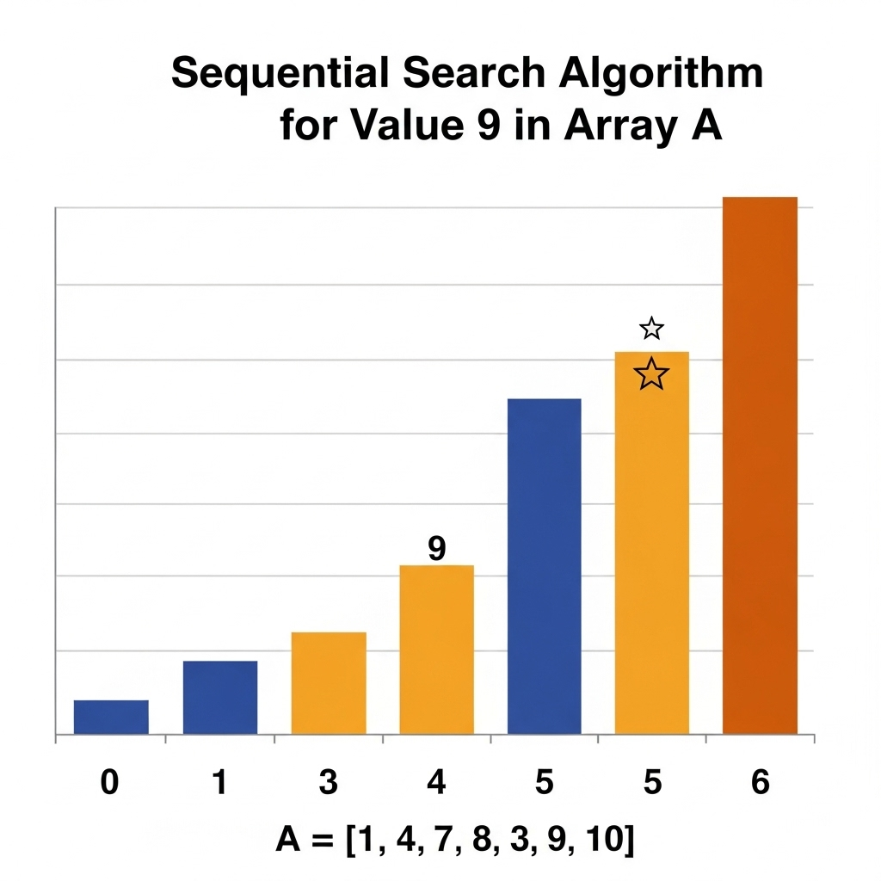
Theo thuật toán tìm kiếm tuần tự, phần tử có giá trị 9 được tìm thấy ở bước thứ mấy?
A. Bước 1
B. Bước 5
C. Bước 6
D. Bước 7
Lời giải:
3 [1,2,3,4]
####
Thuật toán tìm kiếm tuần tự duyệt từ đầu dãy. Ta có quá trình so sánh như sau:
- Bước 1: ,
- Bước 2: ,
- Bước 3: ,
- Bước 4: ,
- Bước 5: ,
- Bước 6: , . Tìm thấy.
Như vậy, phần tử cần tìm được tìm thấy ở bước so sánh thứ 6.
- Các phương án khác đưa ra số bước không chính xác.
MỨC ĐỘ THÔNG HIỂU
Câu 13: Tại sao thuật toán tìm kiếm nhị phân thường nhanh hơn tìm kiếm tuần tự trên các tập dữ liệu lớn?
A. Vì nó luôn bắt đầu tìm kiếm từ phần tử ở giữa.
B. Vì nó không cần so sánh giá trị tại mỗi bước.
C. Vì nó loại bỏ một nửa miền tìm kiếm sau mỗi lần so sánh.
D. Vì nó có thể hoạt động trên cả dữ liệu chưa sắp xếp.
Lời giải:
3 [1,2,3,4]
####
Ưu điểm lớn nhất về tốc độ của tìm kiếm nhị phân đến từ việc sau mỗi lần so sánh với phần tử ở giữa, nó có thể kết luận phần tử cần tìm nằm ở nửa nào của dãy và loại bỏ hoàn toàn nửa còn lại. Việc thu hẹp không gian tìm kiếm theo hàm mũ (giảm đi một nửa mỗi lần) giúp thuật toán hội tụ đến kết quả rất nhanh, đặc biệt hiệu quả với các tập dữ liệu lớn. Trong khi đó, tìm kiếm tuần tự chỉ loại bỏ một phần tử sau mỗi lần so sánh.
- Việc bắt đầu từ giữa chỉ là bước đầu tiên, hiệu quả đến từ việc "loại bỏ một nửa" sau đó.
- Thuật toán vẫn cần so sánh giá trị tại mỗi bước để quyết định hướng đi tiếp theo.
- Tìm kiếm nhị phân bắt buộc phải hoạt động trên dữ liệu đã sắp xếp.
Câu 14: Trong tình huống nào thì việc sử dụng tìm kiếm tuần tự lại hiệu quả hơn tìm kiếm nhị phân?
A. Khi tập dữ liệu rất lớn và được sắp xếp.
B. Khi tập dữ liệu nhỏ hoặc không được sắp xếp.
C. Khi phần tử cần tìm chắc chắn nằm ở nửa sau của dãy.
D. Khi cần tìm tất cả các lần xuất hiện của một phần tử.
Lời giải:
2 [1,2,3,4]
####
Tìm kiếm nhị phân yêu cầu dữ liệu phải được sắp xếp. Chi phí để sắp xếp một tập dữ liệu lớn có thể rất cao. Nếu dữ liệu không được sắp xếp và chỉ cần tìm kiếm một lần, việc dùng tìm kiếm tuần tự sẽ nhanh hơn là thực hiện cả hai bước: sắp xếp rồi tìm kiếm nhị phân. Ngoài ra, với các tập dữ liệu rất nhỏ, sự khác biệt về tốc độ giữa hai thuật toán là không đáng kể, và tìm kiếm tuần tự lại đơn giản hơn để cài đặt và không có chi phí chuẩn bị dữ liệu.
- Khi dữ liệu lớn và đã được sắp xếp, tìm kiếm nhị phân luôn hiệu quả hơn.
- Vị trí của phần tử không làm thay đổi hiệu quả tương đối giữa hai thuật toán.
- Cả hai thuật toán đều có thể được sửa đổi để tìm tất cả các lần xuất hiện.
Câu 15: Xét bài toán tìm đường đi từ nhà đến trường trên bản đồ số. Miền dữ liệu tìm kiếm trong trường hợp này là gì?
A. Chỉ bao gồm vị trí nhà và vị trí trường học.
B. Tập hợp tất cả các con đường, giao lộ, và các vị trí trên bản đồ.
C. Tên của trường học cần đến.
D. Một con đường cụ thể được đề xuất.
Lời giải:
2 [1,2,3,4]
####
Miền dữ liệu tìm kiếm là toàn bộ không gian mà thuật toán có thể "khám phá" để tìm ra lời giải. Trong bài toán tìm đường đi, đó là toàn bộ hệ thống bản đồ số, được biểu diễn dưới dạng một đồ thị bao gồm tất cả các con đường (cạnh), giao lộ (đỉnh), và các điểm có thể đi qua. Thuật toán sẽ duyệt qua các khả năng trong miền dữ liệu này để tìm ra một lộ trình hợp lệ và tối ưu (ví dụ: ngắn nhất hoặc nhanh nhất).
- Vị trí nhà và trường là điểm bắt đầu và kết thúc, không phải toàn bộ miền dữ liệu.
- Tên trường học là một phần của thông tin đầu vào.
- Một con đường cụ thể là kết quả (nghiệm) của bài toán, không phải miền dữ liệu.
Câu 16: [HÌNH ẢNH MINH HỌA: Hai biểu đồ. Biểu đồ 1 cho thấy tìm kiếm tuần tự mất 6 bước để tìm số 9 trong dãy [1, 3, 4, 7, 8, 9, 10]. Biểu đồ 2 cho thấy tìm kiếm nhị phân chỉ mất 2 bước để tìm số 9 trong cùng dãy đó.]
Hình ảnh trên minh họa cho điều gì về hai thuật toán tìm kiếm?
A. Tìm kiếm tuần tự luôn cần nhiều bước hơn.
B. Tìm kiếm nhị phân hiệu quả hơn trên dữ liệu đã được sắp xếp.
C. Tìm kiếm tuần tự không thể tìm thấy phần tử ở cuối dãy.
D. Tìm kiếm nhị phân chỉ hoạt động với số chẵn các phần tử.
Lời giải:
2 [1,2,3,4]
####
Ví dụ cho thấy với cùng một dãy số đã được sắp xếp và cùng một giá trị cần tìm, thuật toán tìm kiếm tuần tự phải duyệt qua 6 phần tử, trong khi thuật toán tìm kiếm nhị phân chỉ cần 2 bước so sánh. Điều này minh họa một cách trực quan rằng tìm kiếm nhị phân có hiệu quả vượt trội so với tìm kiếm tuần tự khi dữ liệu đã được sắp xếp, đặc biệt khi phần tử cần tìm không nằm ở đầu dãy.
- Tìm kiếm tuần tự không phải "luôn" cần nhiều bước hơn (ví dụ, nếu phần tử cần tìm ở đầu dãy).
- Tìm kiếm tuần tự hoàn toàn có thể tìm thấy phần tử ở cuối dãy, nhưng sẽ mất nhiều thời gian nhất.
- Tìm kiếm nhị phân hoạt động với cả số chẵn và lẻ các phần tử.
Câu 17: Tại sao trong đoạn mã tìm kiếm nhị phân, ta lại cập nhật `` khi `` (với dãy tăng dần)?
A. Để bao gồm cả phần tử trong lần tìm kiếm tiếp theo.
B. Để loại bỏ và tất cả các phần tử bên phải nó.
C. Để chuyển sang tìm kiếm ở nửa bên phải.
D. Để báo hiệu rằng đã tìm thấy phần tử.
Lời giải:
2 [1,2,3,4]
####
Khi trên một dãy tăng dần, chúng ta biết chắc chắn rằng không thể là và cũng không thể nằm ở bất kỳ vị trí nào bên phải `mid` (vì các phần tử đó đều lớn hơn ). Do đó, ta có thể loại bỏ hoàn toàn nửa phải của dãy, bao gồm cả chính . Việc cập nhật thực hiện chính xác điều này, thu hẹp phạm vi tìm kiếm về nửa bên trái (từ `left` đến `mid - 1`).
- Bao gồm là không cần thiết vì ta đã biết .
- Chuyển sang tìm kiếm ở nửa phải chỉ xảy ra khi .
- Việc tìm thấy phần tử sẽ được xử lý bởi câu lệnh `if A[mid] == K`.
Câu 18: Một ý kiến cho rằng: "Thiết kế các thuật toán tìm kiếm phụ thuộc rất nhiều vào cấu trúc dữ liệu của miền cần tìm kiếm". Điều đó đúng hay sai?
A. Sai, vì mọi thuật toán tìm kiếm đều có thể áp dụng cho mọi cấu trúc dữ liệu.
B. Đúng, vì cấu trúc dữ liệu quyết định cách truy cập và so sánh các phần tử, từ đó ảnh hưởng đến thuật toán.
C. Sai, vì chỉ cần biết giá trị cần tìm là đủ để thiết kế thuật toán.
D. Đúng, nhưng chỉ áp dụng cho tìm kiếm nhị phân, không áp dụng cho tìm kiếm tuần tự.
Lời giải:
2 [1,2,3,4]
####
Phát biểu này là đúng. Cấu trúc của miền dữ liệu (ví dụ: một danh sách liên kết, một mảng, một cây, một đồ thị) ảnh hưởng trực tiếp đến cách chúng ta có thể truy cập các phần tử. Ví dụ, một mảng cho phép truy cập ngẫu nhiên (truy cập trực tiếp phần tử ở giữa trong thời gian không đổi), điều này là nền tảng cho tìm kiếm nhị phân. Trong khi đó, một danh sách liên kết đơn chỉ cho phép truy cập tuần tự, làm cho tìm kiếm tuần tự là lựa chọn tự nhiên. Do đó, việc lựa chọn và thiết kế thuật toán tìm kiếm phải dựa trên cấu trúc dữ liệu có sẵn.
- Không phải mọi thuật toán đều áp dụng được cho mọi cấu trúc dữ liệu một cách hiệu quả.
- Tìm kiếm tuần tự cũng phụ thuộc vào cấu trúc dữ liệu (ví dụ: cách duyệt qua các phần tử).
Câu 19: [HÌNH ẢNH: Một bàn cờ vua 8x8. Các cột được đánh dấu A-H, các dòng 1-8. Một quân xe trắng đang ở ô E4. - Dựa trên mô tả bài 18.8, trang 65]
[Mô tả ảnh: Câu 19: Một bàn cờ vua 8x8. Các cột được đánh dấu A-H, các dòng 1-8. Một quân xe trắng đang ở ô E4. - Dựa trên mô tả bài 18.8, trang 65]
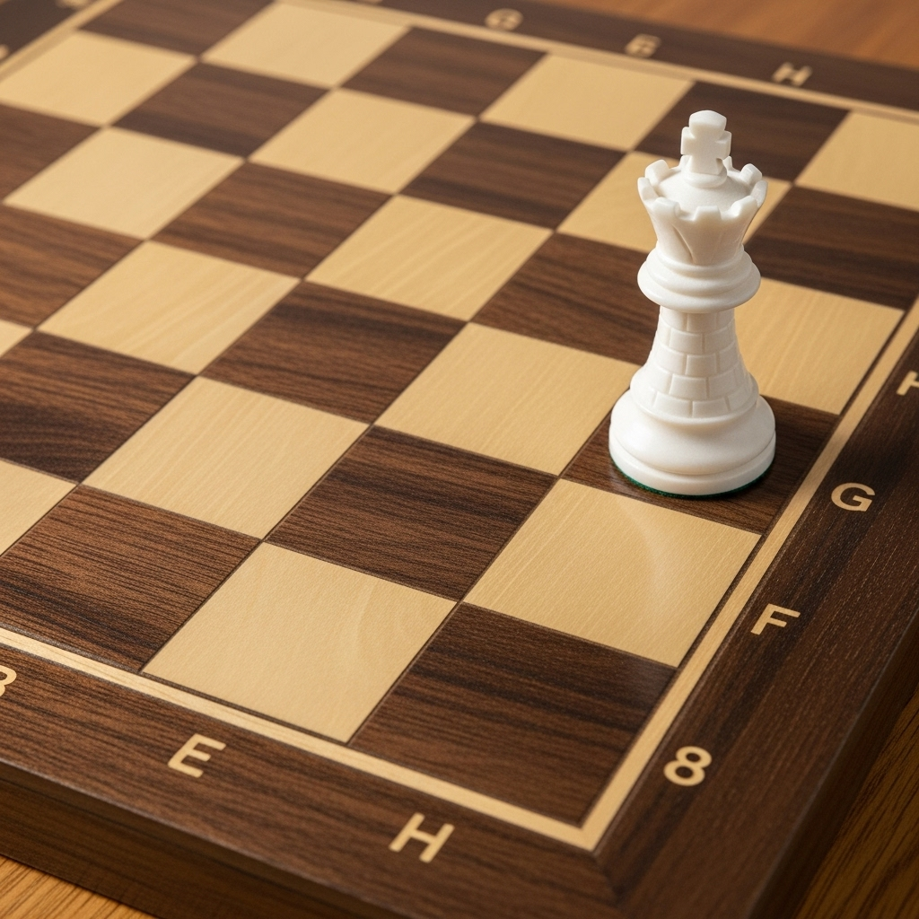
Trong bài toán tìm các nước đi hợp lệ cho quân xe trắng, "miền dữ liệu tìm kiếm" là gì?
A. Chỉ các ô mà quân xe có thể đi tới.
B. Toàn bộ 64 ô trên bàn cờ.
C. Chỉ vị trí hiện tại của quân xe (E4).
D. Tất cả các quân cờ khác trên bàn cờ.
Lời giải:
2 [1,2,3,4]
####
Miền dữ liệu tìm kiếm là tập hợp tất cả các đối tượng mà ta cần xem xét để tìm ra lời giải. Trong bài toán này, để xác định các nước đi hợp lệ, ta cần xem xét trạng thái của tất cả các ô trên bàn cờ. Trạng thái này bao gồm thông tin ô nào trống, ô nào có quân ta, ô nào có quân địch. Dựa trên thông tin này, thuật toán mới có thể quyết định các nước đi hợp lệ. Do đó, toàn bộ 64 ô trên bàn cờ chính là miền dữ liệu tìm kiếm.
- Các ô mà quân xe có thể đi tới là kết quả (nghiệm) của bài toán, không phải miền dữ liệu.
- Vị trí hiện tại của quân xe là điểm xuất phát của việc tìm kiếm.
- Các quân cờ khác là một phần của trạng thái trong miền dữ liệu, nhưng không phải là toàn bộ miền dữ liệu.
Câu 20: So sánh trường hợp xấu nhất của tìm kiếm tuần tự và tìm kiếm nhị phân trên một dãy có phần tử đã sắp xếp.
A. Cả hai đều cần phép so sánh.
B. Tìm kiếm tuần tự cần phép so sánh, tìm kiếm nhị phân cần khoảng phép so sánh.
C. Tìm kiếm tuần tự cần phép so sánh, tìm kiếm nhị phân cần phép so sánh.
D. Tìm kiếm tuần tự cần phép so sánh, tìm kiếm nhị phân cần phép so sánh.
Lời giải:
2 [1,2,3,4]
####
- Trường hợp xấu nhất của tìm kiếm tuần tự: Xảy ra khi phần tử cần tìm nằm ở cuối cùng hoặc không có trong dãy. Khi đó, thuật toán phải duyệt qua tất cả phần tử, tức là cần phép so sánh.
- Trường hợp xấu nhất của tìm kiếm nhị phân: Tại mỗi bước, thuật toán loại bỏ một nửa dãy. Số lần có thể chia đôi một dãy phần tử cho đến khi còn lại 1 phần tử là xấp xỉ . Do đó, số phép so sánh trong trường hợp xấu nhất là khoảng .
Vì vậy, tìm kiếm tuần tự cần phép so sánh, trong khi tìm kiếm nhị phân chỉ cần khoảng phép so sánh, hiệu quả hơn rất nhiều khi lớn.
Câu 21: [HÌNH ẢNH MINH HỌA: Đoạn mã Python cho tìm kiếm nhị phân: `while left <= right: mid = (left + right)//2 ...`].
Tại sao điều kiện của vòng lặp `while` là `` mà không phải ``?
A. Để tránh vòng lặp vô hạn khi `left` và `right` bằng nhau.
B. Để đảm bảo vòng lặp thực hiện ít nhất một lần.
C. Để xử lý trường hợp dãy chỉ có một phần tử.
D. Để đảm bảo phần tử tại chỉ số `mid` (khi ``) vẫn được kiểm tra.
Lời giải:
4 [1,2,3,4]
####
Điều kiện `` cho phép vòng lặp tiếp tục chạy ngay cả khi phạm vi tìm kiếm đã thu hẹp lại chỉ còn một phần tử duy nhất (trường hợp ``). Trong trường hợp này, sẽ bằng `left` (và `right`), và phần tử cuối cùng này vẫn cần được so sánh với giá trị tìm kiếm. Nếu điều kiện là ``, vòng lặp sẽ dừng lại trước khi phần tử cuối cùng này được kiểm tra, dẫn đến việc bỏ sót kết quả nếu phần tử cần tìm chính là phần tử đó.
- Dùng `` sẽ gây bỏ sót, không phải tránh lặp vô hạn.
- Vòng lặp có thể không thực hiện lần nào nếu dãy rỗng ngay từ đầu.
- Mặc dù nó giúp xử lý trường hợp dãy có một phần tử, lý do sâu xa hơn là để không bỏ sót phần tử cuối cùng trong phạm vi tìm kiếm.
Câu 22: Trong bài toán tìm kiếm, "nghiệm" của bài toán là gì?
A. Là miền dữ liệu mà ta thực hiện tìm kiếm.
B. Là thuật toán được sử dụng để tìm kiếm.
C. Là kết quả tìm được, ví dụ như vị trí hoặc sự tồn tại của phần tử.
D. Là thời gian cần thiết để hoàn thành việc tìm kiếm.
Lời giải:
3 [1,2,3,4]
####
"Nghiệm" của một bài toán là lời giải, là kết quả đầu ra mà chúng ta mong muốn đạt được. Trong bài toán tìm kiếm, nghiệm có thể là chỉ số (vị trí) của phần tử tìm thấy, một thông báo xác nhận sự tồn tại của nó ("Tìm thấy" / "Không tìm thấy"), hoặc một tập hợp các phần tử/vị trí thỏa mãn điều kiện. Nghiệm chính là câu trả lời cho câu hỏi mà bài toán đặt ra.
- Miền dữ liệu là không gian tìm kiếm.
- Thuật toán là phương pháp tìm kiếm.
- Thời gian thực hiện là một thước đo hiệu quả của thuật toán, không phải là nghiệm.
Câu 23: [HÌNH ẢNH MINH HỌA: Một danh sách các tệp trong một thư mục trên máy tính, bao gồm "bai-hoc-1.docx", "hinhanh.jpg", "baocao.pdf".]
Với bài toán "tìm một tệp văn bản có tên bai-hoc-1.docx trên máy tính", miền dữ liệu là gì?
A. Chỉ tệp "bai-hoc-1.docx".
B. Tất cả các tệp có đuôi ".docx".
C. Tất cả các tệp và thư mục có trên đĩa cứng máy tính.
D. Tên tệp "bai-hoc-1.docx".
Lời giải:
3 [1,2,3,4]
####
Để tìm một tệp cụ thể, hệ điều hành hoặc chương trình tìm kiếm phải duyệt qua không gian lưu trữ của máy tính. Miền dữ liệu trong trường hợp này là tập hợp tất cả các đối tượng có thể được kiểm tra, tức là tất cả các tệp và thư mục trên đĩa cứng (hoặc trong một phạm vi tìm kiếm được chỉ định, ví dụ một thư mục cụ thể). Thuật toán sẽ duyệt trong miền dữ liệu này để tìm đối tượng khớp với khóa tìm kiếm.
- Tệp "bai-hoc-1.docx" là đối tượng cần tìm, là nghiệm nếu tìm thấy.
- Tất cả các tệp có đuôi ".docx" là một tập hợp con của miền dữ liệu, nhưng không phải toàn bộ miền dữ liệu cần xét.
- Tên tệp là khóa tìm kiếm.
Câu 24: Tại sao khi cài đặt tìm kiếm nhị phân, nếu `` (dãy tăng dần), ta lại cập nhật ``?
A. Vì phần tử cần tìm chắc chắn nằm ở bên trái `mid`.
B. Vì đã được kiểm tra và không phải là kết quả, nên phạm vi tìm kiếm mới bắt đầu từ phần tử ngay sau nó.
C. Để giữ nguyên phạm vi tìm kiếm và thử lại.
D. Để kết thúc thuật toán vì không tìm thấy.
Lời giải:
2 [1,2,3,4]
####
Khi `` trên một dãy tăng dần, ta biết rằng phải nằm ở nửa bên phải của `mid` (nếu nó tồn tại trong dãy). Vì phần tử tại `mid` đã được so sánh và không bằng , chúng ta có thể loại bỏ nó cùng với toàn bộ nửa bên trái. Do đó, phạm vi tìm kiếm mới sẽ bắt đầu từ phần tử ngay kế tiếp bên phải `mid`, tức là tại chỉ số . Việc cập nhật chính là để thu hẹp không gian tìm kiếm về nửa bên phải.
- Phần tử cần tìm nằm ở bên phải, không phải bên trái.
- Giữ nguyên phạm vi sẽ gây lặp vô hạn.
- Đây là một bước để thu hẹp phạm vi, không phải để kết thúc thuật toán.
MỨC ĐỘ VẬN DỤNG
Câu 25: Cho dãy số A = [1, 91, 45, 23, 67, 9, 10, 47, 90, 46, 86]. Sử dụng thuật toán tìm kiếm tuần tự để tìm phần tử có giá trị 47, cần thực hiện bao nhiêu lần so sánh?
A. 7
B. 8
C. 9
D. 10
Lời giải:
2 [1,2,3,4]
####
Thuật toán tìm kiếm tuần tự sẽ duyệt lần lượt từ đầu dãy và so sánh từng phần tử với giá trị 47:
1. So sánh với
2. So sánh với
3. So sánh với
4. So sánh với
5. So sánh với
6. So sánh với
7. So sánh với
8. So sánh với . Tìm thấy.
Tổng cộng, thuật toán cần thực hiện 8 lần so sánh để tìm thấy phần tử có giá trị 47.
- Các phương án khác đưa ra số lần so sánh không chính xác.
Câu 26: Cho dãy số đã sắp xếp A = [0, 4, 9, 10, 12, 14, 17, 18, 20, 31, 34, 67]. Áp dụng thuật toán tìm kiếm nhị phân để tìm giá trị K = 34. Ở bước lặp đầu tiên, giá trị của `mid` là bao nhiêu? (Giả sử chỉ số bắt đầu từ 0, ``).
A. 4
B. 5
C. 6
D. 11
Lời giải:
2 [1,2,3,4]
####
Dãy A có 12 phần tử, chỉ số từ 0 đến 11.
- Ban đầu, phạm vi tìm kiếm là toàn bộ dãy, do đó , .
- Ở bước lặp đầu tiên, `mid` được tính là: .
- Phần tử ở giữa tương ứng là .
- Các giá trị `mid` khác là không chính xác cho bước lặp đầu tiên với công thức đã cho.
Câu 27: [HÌNH ẢNH: Biểu đồ cột minh họa dãy số A = [1, 3, 4, 7, 8, 9, 10]. Các phần tử 8, 9, 10 được tô đậm. - Dựa trên hình minh họa Bước 2, trang 92]
[Mô tả ảnh: Câu 27: Biểu đồ cột minh họa dãy số A = 1, 3, 4, 7, 8, 9, 10. Các phần tử 8, 9, 10 được tô đậm. - Dựa trên hình minh họa Bước 2, trang 92]
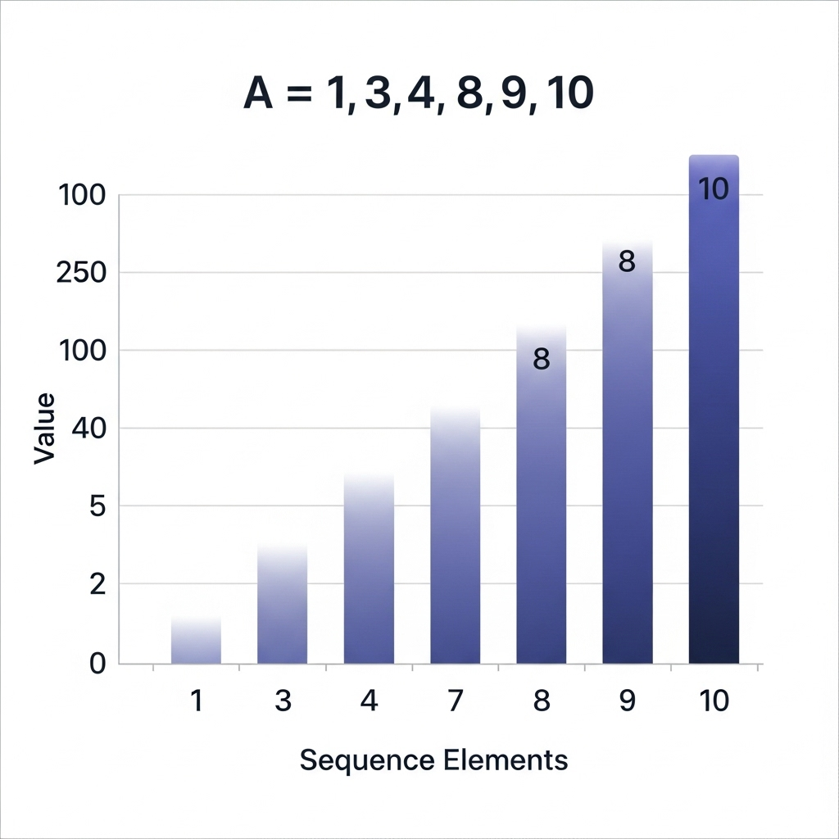
Hình ảnh trên minh họa cho bước thứ hai của thuật toán tìm kiếm nhị phân để tìm K=9 trong dãy A. Phạm vi tìm kiếm (`left`, `right`) ở bước này là gì?
A. ,
B. ,
C. ,
D. ,
Lời giải:
3 [1,2,3,4]
####
Theo minh họa trong sách giáo khoa và logic của thuật toán tìm kiếm nhị phân:
- Bước 1: Ban đầu, , . Ta tính . Phần tử ở giữa là . Vì , ta biết phần tử cần tìm (nếu có) phải nằm ở nửa bên phải của `mid`. Ta cập nhật . Biến `right` giữ nguyên là 6.
- Bước 2: Phạm vi tìm kiếm mới là các phần tử từ chỉ số 4 đến 6, tức là , . Các phần tử trong phạm vi này là [8, 9, 10].
Do đó, phạm vi tìm kiếm ở bước thứ hai là , .
Câu 28: Cho ma trận số A bậc 3x3: [[1, 5, 3], [8, 2, 9], [4, 7, 6]]. Viết chương trình tìm kiếm tuần tự giá trị K=9. Chương trình sẽ trả về cặp chỉ số nào? (Giả sử chỉ số hàng và cột bắt đầu từ 0).
A. (1, 2)
B. (2, 1)
C. (0, 2)
D. (-1, -1)
Lời giải:
1 [1,2,3,4]
####
Tìm kiếm tuần tự trên ma trận thường duyệt theo từng hàng, và trong mỗi hàng duyệt theo từng cột (hoặc ngược lại, nhưng đây là cách phổ biến nhất).
- Duyệt hàng 0 (chỉ số 0): [1, 5, 3]. Không có số 9.
- Duyệt hàng 1 (chỉ số 1): [8, 2, 9].
- So sánh (không khớp)
- So sánh (không khớp)
- So sánh . Tìm thấy.
Vị trí của số 9 là ở hàng có chỉ số 1 và cột có chỉ số 2. Do đó, cặp chỉ số trả về là (1, 2).
- (2, 1) tương ứng với giá trị 7.
- (0, 2) tương ứng với giá trị 3.
- (-1, -1) là kết quả khi không tìm thấy.
Câu 29: Cho danh sách học sinh và điểm: `data = [("Hà", 7.5), ("Bình", 8), ("Quang", 9.2), ("An", 10)]`. Viết chương trình tìm bạn có điểm thi là 8. Kết quả sẽ là gì?
A. Tìm thấy bạn Hà.
B. Tìm thấy bạn Bình.
C. Tìm thấy bạn An.
D. Không tìm thấy.
Lời giải:
2 [1,2,3,4]
####
Để tìm bạn có điểm thi là 8, thuật toán sẽ duyệt tuần tự qua từng cặp (tên, điểm) trong danh sách. Quá trình bắt đầu với ("Hà", 7.5), thuật toán so sánh giá trị điểm 7.5 với 8, không khớp. Tiếp theo, thuật toán xét đến ("Bình", 8), giá trị điểm là 8, khớp với giá trị cần tìm. Thuật toán sẽ dừng lại và trả về kết quả là "Bình" hoặc thông tin liên quan đến bạn này. Đây là một ví dụ điển hình của tìm kiếm tuần tự trên một cấu trúc dữ liệu phức tạp hơn là một danh sách số đơn thuần.
- Các phương án khác không đúng với kết quả của việc tìm kiếm điểm 8 trong danh sách đã cho.
Câu 30: Cho dãy A = [1, 0, 3, 2, 5, 1, 8] và K = 1. Nếu viết chương trình tìm kiếm tuần tự mở rộng để tìm tất cả các chỉ số của K, kết quả trả về sẽ là danh sách nào?
A. [0]
B. [5]
C. [0, 5]
D. [1, 1]
Lời giải:
3 [1,2,3,4]
####
Một thuật toán tìm kiếm tuần tự mở rộng sẽ không dừng lại ở lần tìm thấy đầu tiên mà sẽ duyệt hết toàn bộ dãy để thu thập tất cả các chỉ số của các phần tử thỏa mãn điều kiện.
- Tại chỉ số 0, . Thêm 0 vào danh sách kết quả.
- Duyệt tiếp...
- Tại chỉ số 5, . Thêm 5 vào danh sách kết quả.
- Thuật toán tiếp tục duyệt đến hết dãy.
Kết quả cuối cùng là một danh sách chứa tất cả các chỉ số tìm được, tức là [0, 5].
- [0] và [5] là các kết quả không đầy đủ.
- [1, 1] là giá trị của các phần tử, không phải chỉ số của chúng.
Câu 31: [HÌNH ẢNH MINH HỌA: Đoạn mã Python: `def BinarySearch_desc(A, K): left = 0; right = len(A) - 1; while left <= right: mid = (left + right) // 2; if A[mid] == K: return mid; elif A[mid] < K: # Dòng cần điền; else: # Dòng cần điền; return -1`]
Đoạn mã trên dùng để tìm kiếm nhị phân trên một dãy `A` được sắp xếp giảm dần. Cần điền gì vào hai dòng trống để thuật toán hoạt động đúng?
A. `` và ``
B. `` và ``
C. `` và ``
D. `` và ``
Lời giải:
1 [1,2,3,4]
####
Vì dãy được sắp xếp giảm dần, logic so sánh sẽ ngược lại với dãy tăng dần:
- `elif A[mid] < K`: Điều kiện này có nghĩa là phần tử ở giữa nhỏ hơn giá trị cần tìm . Trong dãy giảm dần, các phần tử lớn hơn sẽ nằm ở phía bên trái của `mid`. Do đó, ta cần thu hẹp phạm vi về bên trái bằng cách cập nhật ``.
- `else`: Trường hợp còn lại là , có nghĩa là phần tử ở giữa lớn hơn . Trong dãy giảm dần, các phần tử nhỏ hơn sẽ nằm ở phía bên phải của `mid`. Ta cần cập nhật ``.
Do đó, cặp lệnh đúng là `` và ``.
Câu 32: Cho dãy A = [98, 85, 73, 61, 59, 42, 33, 21, 10] được sắp xếp giảm dần. Sử dụng tìm kiếm nhị phân để tìm K = 85. Giá trị của `mid` và ở bước lặp đầu tiên là bao nhiêu? (chỉ số từ 0, ``)
A. ,
B. ,
C. ,
D. ,
Lời giải:
1 [1,2,3,4]
####
Dãy có 9 phần tử, chỉ số từ 0 đến 8.
- Ban đầu: , .
- Bước 1:
- .
- .
Vì vậy, ở bước lặp đầu tiên, chỉ số giữa là 4 và giá trị tại đó là 59. Thuật toán sau đó sẽ so sánh với .
Câu 33: [HÌNH ẢNH: Biểu đồ cột của dãy A = [0, 4, 9, 10, 12, 14, 17, 18, 20, 31, 34, 67].]
[Mô tả ảnh: Câu 33: Biểu đồ cột của dãy A = 0, 4, 9, 10, 12, 14, 17, 18, 20, 31, 34, 67.]
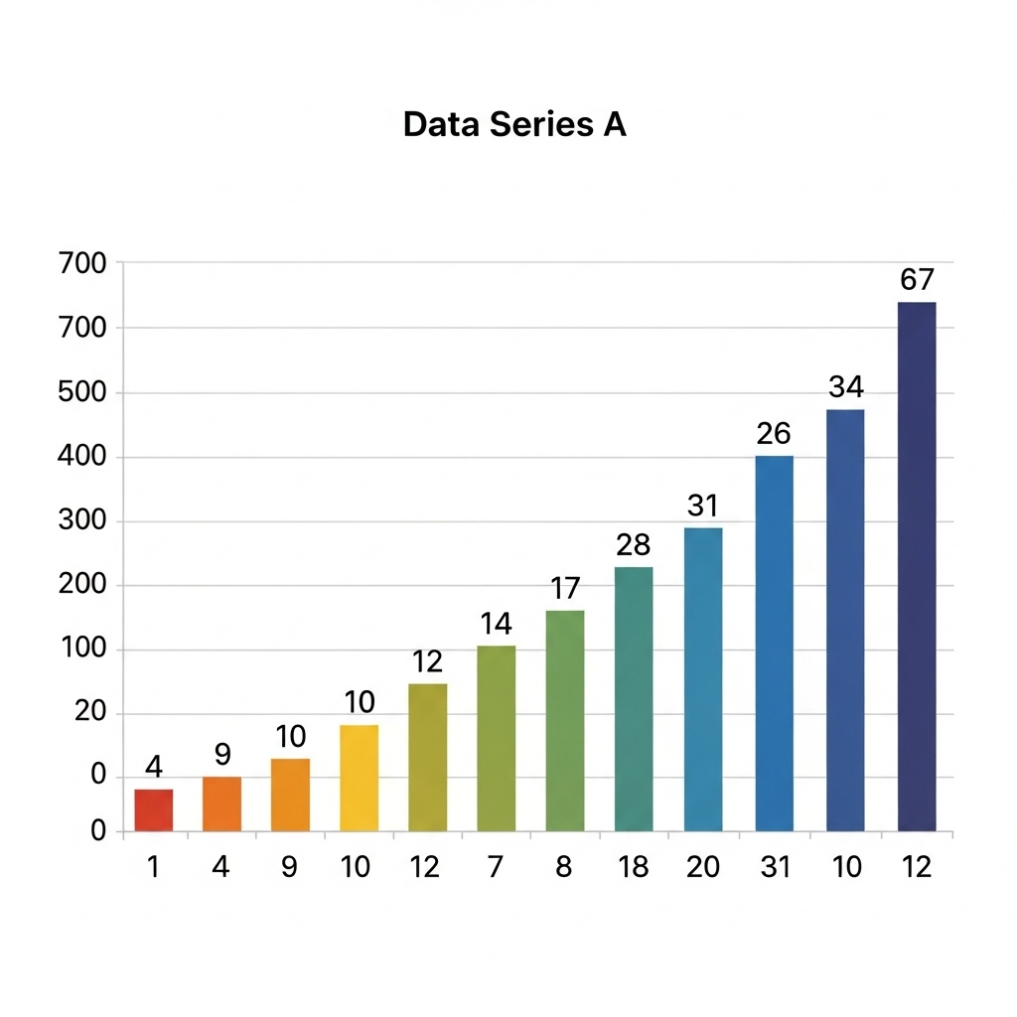
Sử dụng thuật toán tìm kiếm tuần tự, cần bao nhiêu lần duyệt để tìm ra phần tử có giá trị 34?
A. 10
B. 11
C. 12
D. 34
Lời giải:
2 [1,2,3,4]
####
Dãy A có 12 phần tử, chỉ số từ 0 đến 11. Phần tử có giá trị 34 nằm ở chỉ số 10.
Thuật toán tìm kiếm tuần tự bắt đầu từ chỉ số 0 và duyệt lần lượt. Để đến được chỉ số 10, nó phải thực hiện so sánh tại các chỉ số 0, 1, 2, 3, 4, 5, 6, 7, 8, 9. Sau 10 lần so sánh không thành công, nó sẽ thực hiện lần so sánh thứ 11 tại chỉ số 10, và lần này tìm thấy giá trị 34. Do đó, tổng cộng cần 11 lần duyệt (so sánh).
Câu 34: Cho dãy A = [0, 4, 9, 10, 12, 14, 17, 18, 20, 31, 34, 67]. Sử dụng tìm kiếm nhị phân để tìm K = 34. Các giá trị được so sánh lần lượt là gì?
A. 14, 31, 34
B. 14, 20, 34
C. 14, 31, 67
D. 14, 20, 31
Lời giải:
2 [1,2,3,4]
####
Dãy có 12 phần tử (chỉ số 0-11). Tìm K = 34.
- Bước 1: . . So sánh với . Vì , cập nhật .
- Bước 2: . . So sánh với . Vì , cập nhật .
- Bước 3: . . So sánh với . Tìm thấy.
Các giá trị đã được so sánh lần lượt là 14, 20, và 34.
Câu 35: [HÌNH ẢNH MINH HỌA: Một danh sách tên học sinh được sắp xếp theo thứ tự bảng chữ cái: A = ["An", "Bình", "Dũng", "Hà", "Hải", "Lan", "Minh", "Nam", "Oanh"]].
Để tìm tên "Minh" bằng thuật toán tìm kiếm nhị phân, giá trị ở bước lặp đầu tiên là gì?
A. "Hà"
B. "Hải"
C. "Lan"
D. "Minh"
Lời giải:
2 [1,2,3,4]
####
Danh sách có 9 phần tử, chỉ số từ 0 đến 8.
- Ban đầu: , .
- Bước 1: .
- Phần tử ở giữa là [$A[mid] = A[4] = "Hải"$] .
Ở bước đầu tiên, thuật toán sẽ so sánh giá trị cần tìm "Minh" với giá trị ở giữa là "Hải". Vì "Minh" lớn hơn "Hải" theo thứ tự từ điển, thuật toán sẽ tiếp tục tìm kiếm ở nửa bên phải của danh sách.
Câu 36: Cho danh sách tên học sinh A = ["Hà", "Bình", "Oanh", "An", "Việt"]. Viết chương trình tìm kiếm tuần tự để tìm tên "Hoàn". Chương trình sẽ trả về giá trị gì?
A. 0
B. 4
C. -1
D. 5
Lời giải:
3 [1,2,3,4]
####
Thuật toán tìm kiếm tuần tự sẽ duyệt qua tất cả các tên trong danh sách: "Hà", "Bình", "Oanh", "An", "Việt". Không có tên nào trong số này là "Hoàn". Khi thuật toán đã duyệt qua tất cả các phần tử trong danh sách mà không tìm thấy giá trị khớp với khóa tìm kiếm, nó sẽ kết thúc và trả về giá trị -1 theo quy ước để báo hiệu rằng việc tìm kiếm đã thất bại.
- 0 là chỉ số của "Hà".
- 4 là chỉ số của "Việt".
- 5 là kích thước của danh sách, không phải là giá trị trả về quy ước.
MỨC ĐỘ VẬN DỤNG CAO
Câu 37: [HÌNH ẢNH MINH HỌA: Một bộ thẻ được xếp úp, ghi các số từ 1 đến 1024 theo thứ tự tăng dần.]
Trong "Trò chơi lật thẻ" với 1024 thẻ, bạn Minh sử dụng chiến lược tìm kiếm nhị phân (lật thẻ ở giữa, sau đó lật thẻ ở giữa của nửa tương ứng). Số lần lật thẻ nhiều nhất mà Minh phải thực hiện để chắc chắn tìm được một số K bất kỳ là bao nhiêu?
A. 10
B. 11
C. 32
D. 1024
Lời giải:
1 [1,2,3,4]
####
Đây là bài toán tìm số phép so sánh tối đa của tìm kiếm nhị phân. Số lần lật thẻ nhiều nhất tương ứng với số lần có thể chia đôi dãy cho đến khi còn 1 phần tử. Con số này được tính bằng , trong đó là số thẻ.
Trong trường hợp này, . Ta có , do đó .
Trong trường hợp xấu nhất, Minh sẽ phải lật thẻ 10 lần để tìm ra thẻ cần tìm hoặc xác định thẻ đó không tồn tại.
- 11 lần là cần thiết cho dãy có độ dài từ 1025 đến 2048.
- 32 là , không liên quan.
- 1024 là số lần lật trong trường hợp xấu nhất của tìm kiếm tuần tự.
Câu 38: Cải tiến thuật toán tìm kiếm nhị phân để tìm kiếm nhanh hơn nếu giá trị K nằm ngoài vùng giá trị của dãy A (đã sắp xếp tăng dần). Điều kiện nào nên được kiểm tra đầu tiên, trước khi bắt đầu vòng lặp `while`?
A. `if K == A[0] or K == A[len(A)-1]`
B. `if K < A[0] or K > A[len(A)-1]`
C. `if len(A) == 0`
D. `if K == A[mid]`
Lời giải:
2 [1,2,3,4]
####
Để tối ưu, ta có thể kiểm tra ngay từ đầu xem có nằm trong phạm vi giá trị của dãy hay không. Vì dãy A đã được sắp xếp tăng dần, phần tử nhỏ nhất là và lớn nhất là . Nếu nhỏ hơn phần tử nhỏ nhất () hoặc lớn hơn phần tử lớn nhất (), ta có thể kết luận ngay lập tức rằng không có trong dãy và trả về -1 mà không cần thực hiện bất kỳ vòng lặp nào. Đây là cách cải tiến hiệu quả, giúp tránh các phép so sánh không cần thiết.
- Kiểm tra hai đầu mút là một phần của thuật toán chính, không phải là cải tiến để xử lý trường hợp ngoài vùng.
- Kiểm tra dãy rỗng là cần thiết nhưng không giải quyết vấn đề nằm ngoài vùng.
- Kiểm tra chỉ thực hiện được bên trong vòng lặp.
Câu 39: [HÌNH ẢNH: Một bàn cờ vua 8x8. Có một quân xe trắng ở D4. Có một quân tốt trắng ở D7 và một quân mã đen ở G4. Các ô khác trên hàng 4 và cột D đều trống.]
[Mô tả ảnh: Câu 39: Một bàn cờ vua 8x8. Có một quân xe trắng ở D4. Có một quân tốt trắng ở D7 và một quân mã đen ở G4. Các ô khác trên hàng 4 và cột D đều trống.]
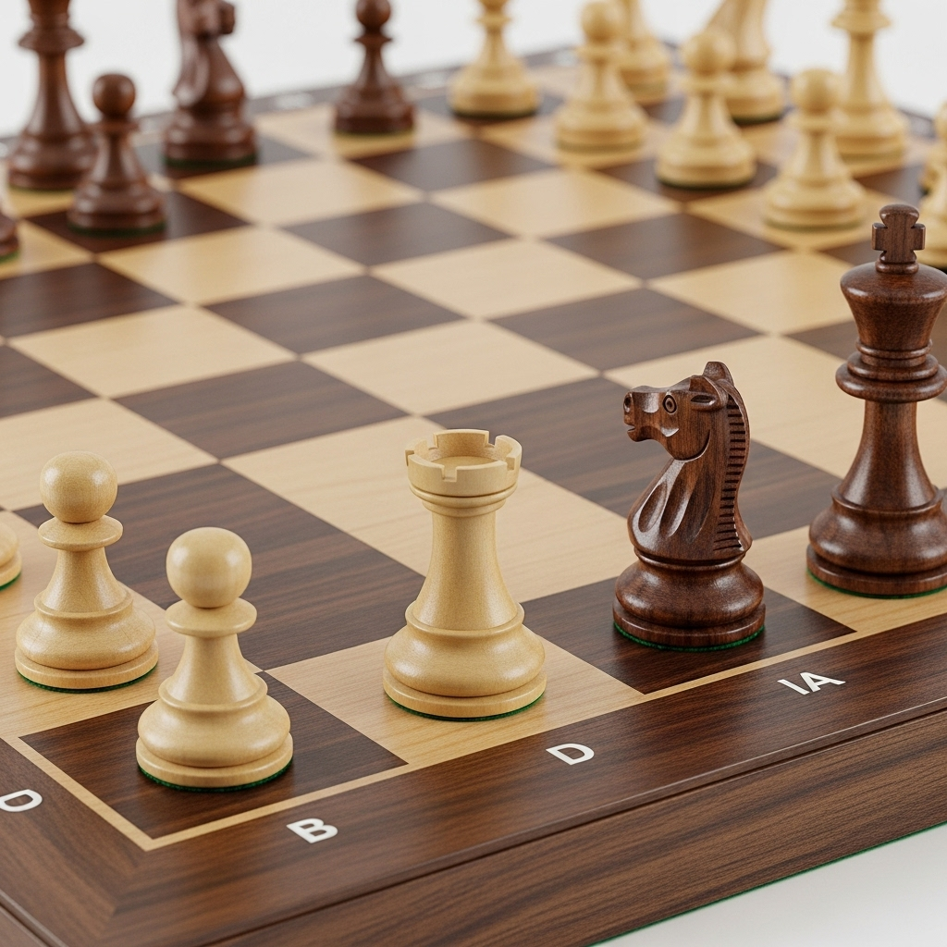
Giả sử quân trắng chuẩn bị đi. Áp dụng gợi ý trong bài 18.8, hãy liệt kê tất cả các ô mà quân xe trắng ở D4 có thể đi tới trong nước tiếp theo.
A. D1, D2, D3, D5, D6, D7, D8, A4, B4, C4, E4, F4, G4, H4
B. D1, D2, D3, D5, D6, A4, B4, C4, E4, F4
C. D1, D2, D3, D5, D6, A4, B4, C4, E4, F4, G4
D. D5, D6, E4, F4, G4
Lời giải:
3 [1,2,3,4]
####
Quân xe di chuyển theo hàng ngang và cột dọc cho đến khi gặp biên hoặc một quân cờ khác. Ta xét các hướng đi từ D4:
- Đi dọc (cột D):
- Lên trên: Có thể đi đến D5, D6. Dừng lại trước quân tốt trắng ở D7 (không thể đi vào ô có quân mình và không thể đi xuyên qua nó).
- Xuống dưới: Có thể đi đến D3, D2, D1.
- Đi ngang (hàng 4):
- Sang trái: Có thể đi đến C4, B4, A4.
- Sang phải: Có thể đi đến E4, F4. Có thể đi đến G4 và ăn quân mã đen ở đó. Dừng lại ở G4 vì không thể đi xuyên qua quân cờ.
Kết hợp lại, các ô có thể đi tới là: D1, D2, D3, D5, D6, A4, B4, C4, E4, F4, G4.
- Phương án A sai vì xe không thể đi qua quân tốt trắng ở D7 để đến D8, và không thể đi qua quân mã đen ở G4 để đến H4.
- Phương án B sai vì thiếu ô G4 (ô có thể ăn quân).
- Phương án D là một danh sách không đầy đủ.
Câu 40: Một thuật toán tìm kiếm trên dãy phần tử có độ phức tạp thời gian trong trường hợp xấu nhất là . Thuật toán này có khả năng là gì và yêu cầu gì đối với dữ liệu đầu vào?
A. Tìm kiếm tuần tự, dữ liệu không cần sắp xếp.
B. Tìm kiếm nhị phân, dữ liệu phải được sắp xếp.
C. Tìm kiếm tuần tự, dữ liệu phải được sắp xếp.
D. Tìm kiếm nhị phân, dữ liệu không cần sắp xếp.
Lời giải:
2 [1,2,3,4]
####
Độ phức tạp thời gian là đặc trưng của các thuật toán hoạt động theo nguyên tắc "chia để trị", trong đó không gian tìm kiếm được giảm đi một lượng đáng kể (thường là một nửa) sau mỗi bước. Đây chính là đặc điểm của thuật toán tìm kiếm nhị phân. Để thuật toán này hoạt động chính xác và đảm bảo độ phức tạp , dữ liệu đầu vào (dãy các phần tử) bắt buộc phải được sắp xếp trước theo một thứ tự nhất định.
- Tìm kiếm tuần tự có độ phức tạp trong trường hợp xấu nhất.
- Các sự kết hợp khác giữa thuật toán và yêu cầu dữ liệu là không chính xác.

